实验一

R1 ping R2

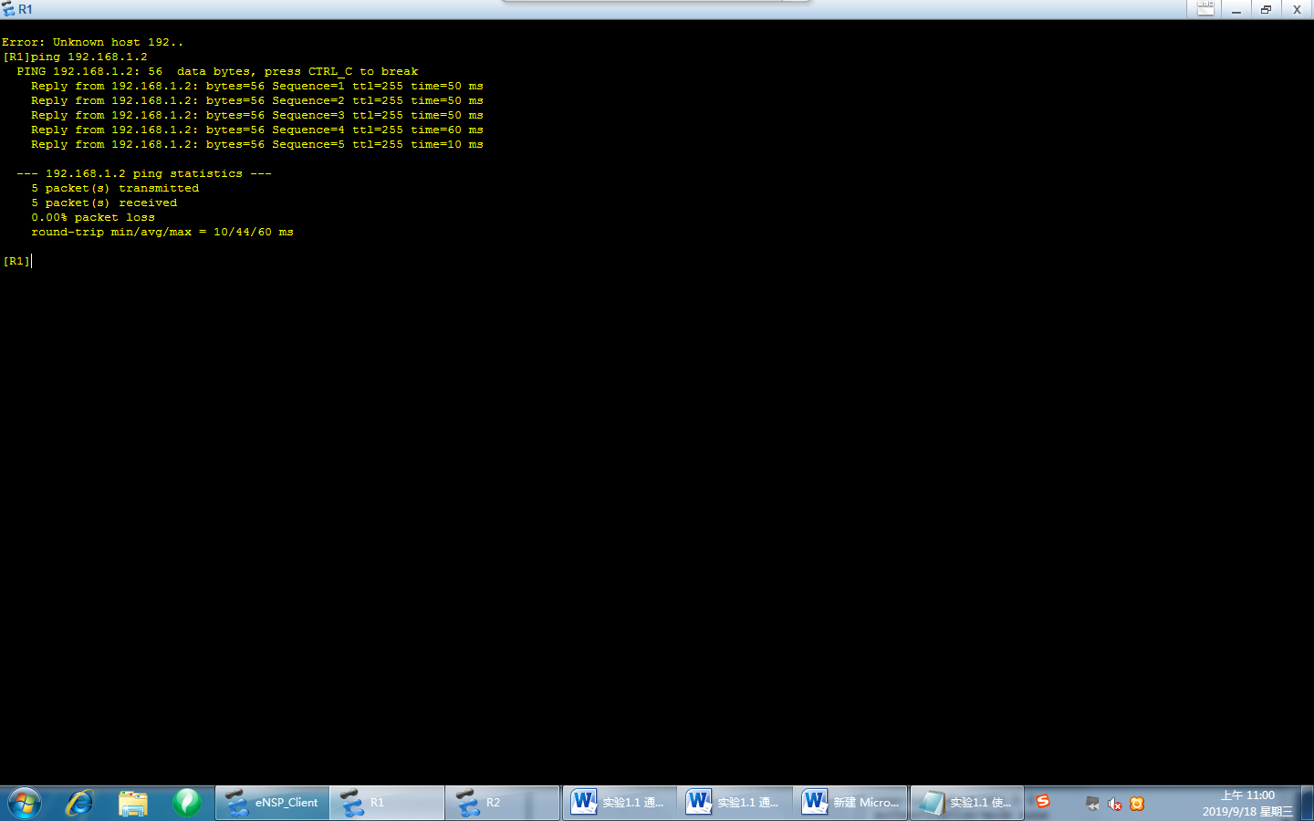

R2 ping R1

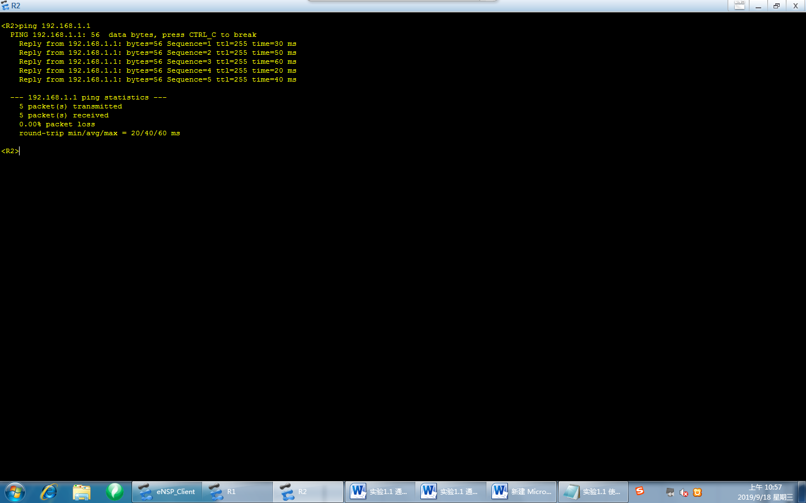

R2登陆 R1

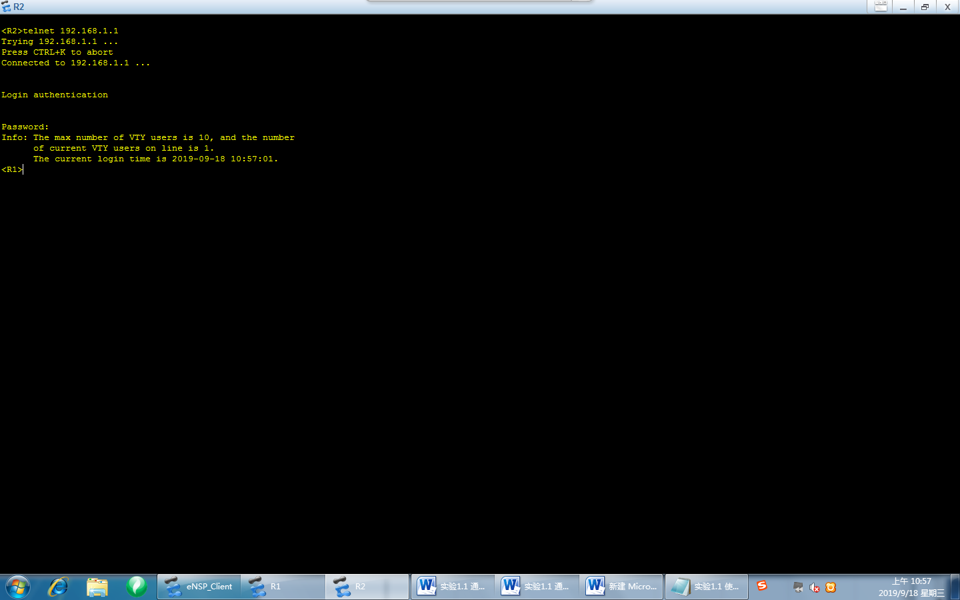

实验二

R4 aaa方式登录R3



实验三

R6 通过Telnet 无密码登录 R5

